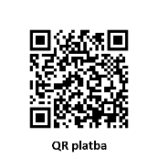
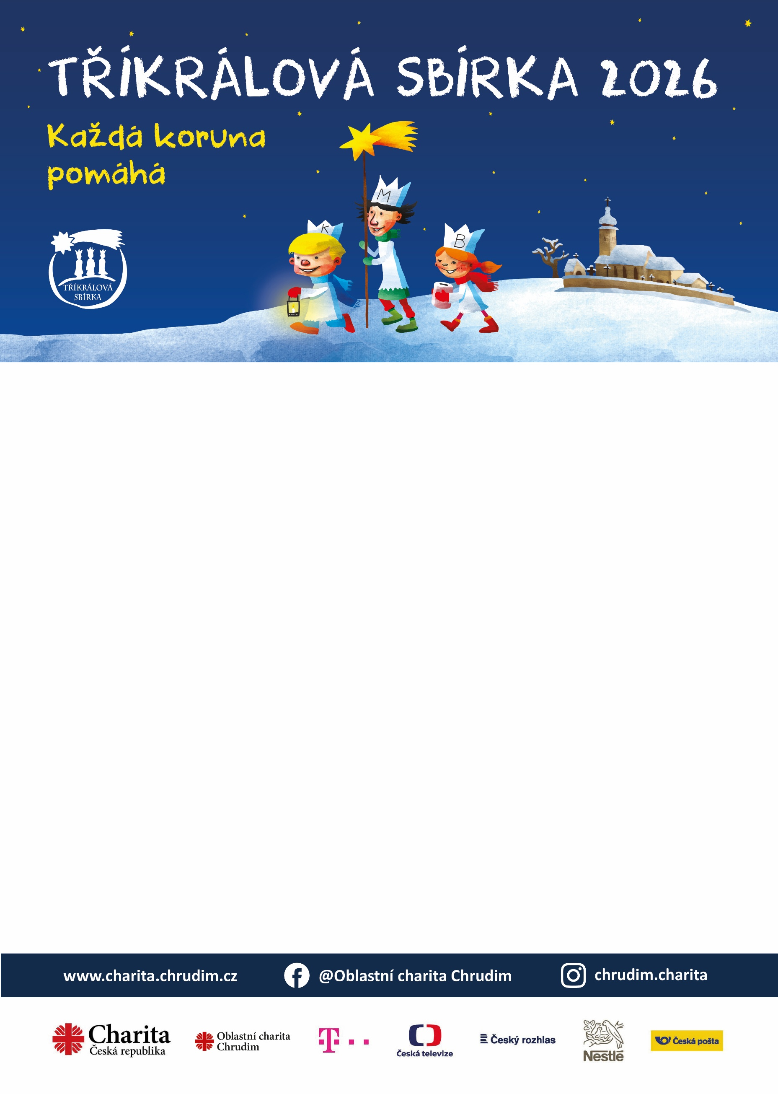
Tříkrálová sbírka 2026 Heřmanův Městec

Dobročinná akce Tříkrálová sbírka je největší dobrovolnickou akcí u nás. Výtěžek sbírky je určen především na pomoc nemocným, handicapovaným, seniorům, matkám s dětmi v tísni a dalším jinak sociálně potřebným skupinám lidí a to zejména v regionech, kde sbírka probíhá. Část výnosu sbírky je každoročně určena také na humanitární pomoc do zahraničí.

V sobotu 10. ledna se v Heřmanově Městci a okolí Tříkrálové sbírky zúčastnilo rekordních 21 tříkrálových skupinek – tedy REKORDNÍ počet 75 koledníků a jejich průvodců. Poprvé koledníci navštívili i Hošťalovice. Nejmladšímu ještě nebyly tři roky a nejstarší královně více jak sedmdesátři a sbírku absolvovala na elektrickém vozíku! A neměli to v mrazu a trvalém sněžení jednoduché. Tříkrálová sbírka pořádaná u nás po dvacátépáté se stala očekávanou akcí začátku nového roku. Na řadě míst již lidé na koledníky netrpělivě čekali. Koledníci byli obdarováni teplým čajem či drobným občerstvení. V naprosté většině se setkali se zájmem občanů a často s nečekanou štědrostí. Stalo se, že si s koledníky zazpívali koledu a na řadě míst sami chtěli označit příbytek písmeny K+ M+ B+ a rokem 2026. Nezřídka obdarovali občané děti nejen finančním příspěvkem, ale i různými sladkostmi a ovocem. Byly domácnosti, kde doma nikdo nebyl, ale koleda byla přichystána včetně příspěvku na botníku či verandě i s oznámením, že jde o příspěvek do sbírky. Úžasné, díky všem! Máme radost, že tato novoroční tradice má své místo a je milým setkáním se svými sousedy či spoluobčany a lidé jsou s obdivuhodnou štědrostí ochotni přispět potřebným. Všem jim patří velký dík a uznání!

- Koledníci jsou vděční za všechny dary i velmi srdečná přijetí. Vaší štědrosti si velmi vážíme. Děkujeme, že jste spolu s námi začali nový rok dobrým skutkem!
Pokud k vám králové nedorazí nebo jim nebudete moci otevřít, můžete tříkrálovou atmosféru prožít i virtuálně. Přispět lze i online na sbírkový účet: 666008822/0800 s variabilním symbolem 7779555008, který je určen přímo pro Oblastní charitu Chrudim.

